Муниципальное Учреждение Культуры сельский клуб «Ленинский»

Организация работы с молодёжью.

За 2020 год в МУК СК «Ленинский» по работе с молодежью проведено 51 офлайн мероприятие и 18 онлайн мероприятий, что составляет 46,3 % от общего количества проведенных мероприятий (244 офлайн и онлайн мероприятий), направленные на развлекательно-познавательные и патриотическое воспитание молодежи. Общее количество их участников составило 3018 / 1108 человек.
Формы мероприятий были разнообразны: аудио концерты, интеллектуально-познавательные программы, онлайн конкурсно- игровые программы, онлайн викторины, тематические радиогазеты, дискотеки, беседы.
В рамках развития системы молодежного спорта проводились спортивные мероприятия, посвященные 75 - годовщине Великой Победы, соревнования по теннису, шашкам, бильярду.
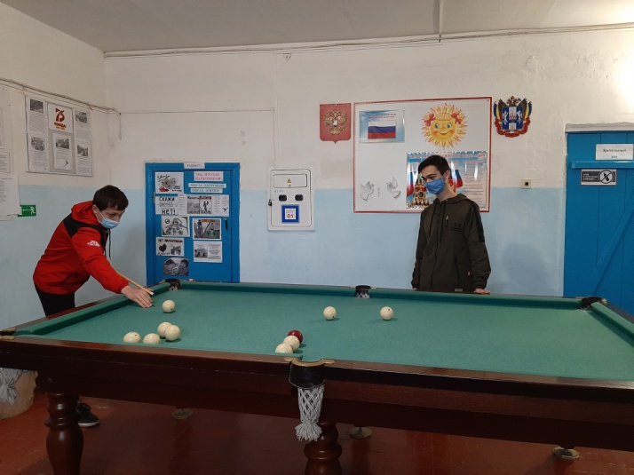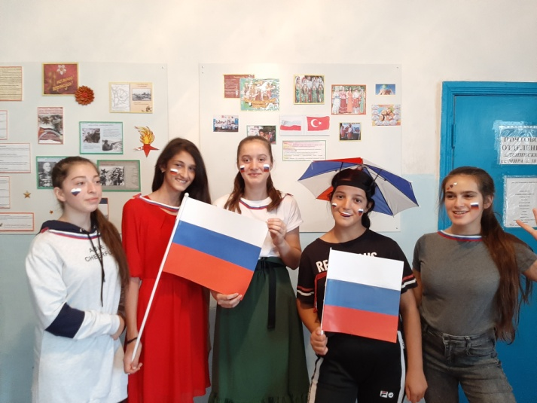
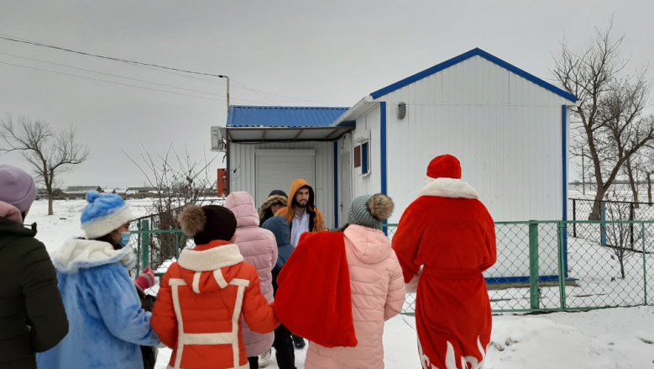
Социально-психологическая работа с молодежью осуществлялась через деятельность клуба и любительских объединений «Молодой избиратель» и «Мир игр». Деятельность клуба и любительских объединений ведется по трём направлениям:
- информационно-просветительское;
- досуговое;
- консультационное (фельдшер Алимов А.У.);
В рамках информационно-просветительского направления специалисты проводили беседы, тематические лекции. Особое внимание уделялось вопросам планирования семьи, здорового образа жизни.
Большая работа велась по профилактике асоциальных проявлений в молодежной среде. Основными формами работы в рамках данного направления были:
- организация работы по профилактике правонарушений беседы «Права и обязанности молодых избирателей».Тренинг (анкетирование) лидерских качеств, «Терроризм в современном мире» Подготовлен антитеррористический информационный стенд, размещен в фойе;
- реализация культурно-просветительских программ для молодежи.
Одной из форм профилактики асоциальных проявлений в молодежной среде является молодежная дискотека «Свеча памяти». Спортивное соревнование по теннису и шашкам «Спорт против наркотиков». Проводились вечера отдыха«Татьянин день», «День влюблённых». Радиогазеты «День смеха», «День России» и «День Конституции». Акции «День России» и «День Конституции».

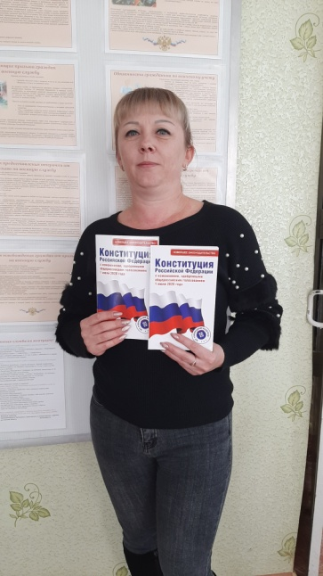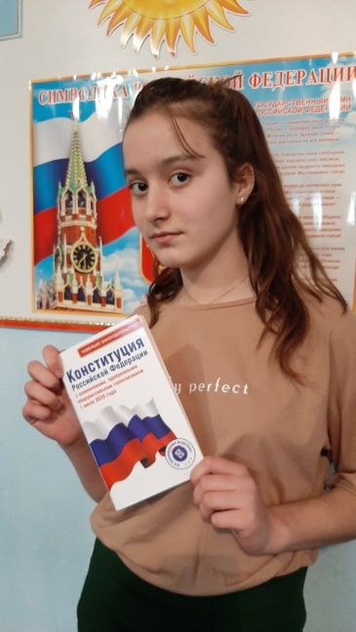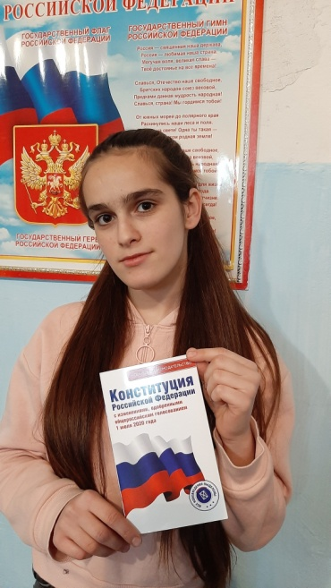
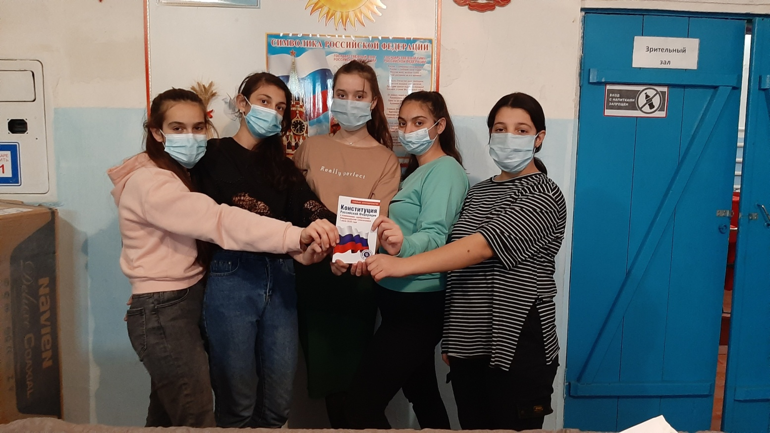
Досуг молодежи организовывали через работу кружков, проведение викторин, конкурсно-игровые программы, тематические дискотеки, в том числе направленные на профилактику зависимостей, мероприятия, приуроченные к календарным праздничным датам и т.д.
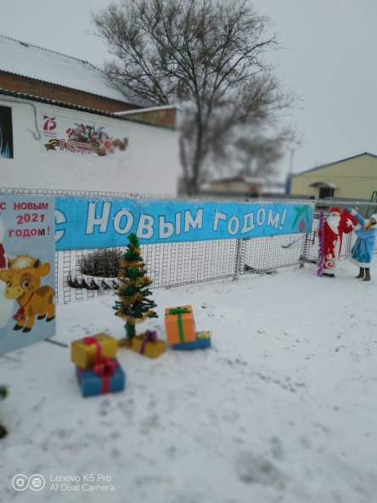
Мероприятия в рамках данного направления призваны содействовать самореализации молодежи, развитию их индивидуальности; удовлетворению познавательной потребности, творческой активности и инициативности, а также созданию условий, обеспечивающих ситуацию успеха вне зависимости от способностей.
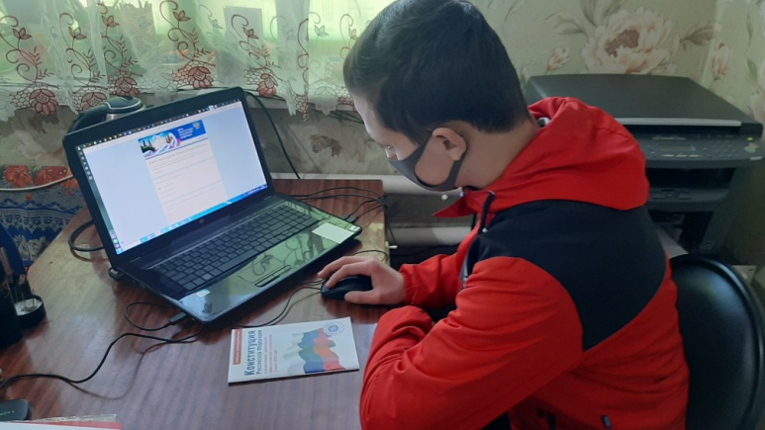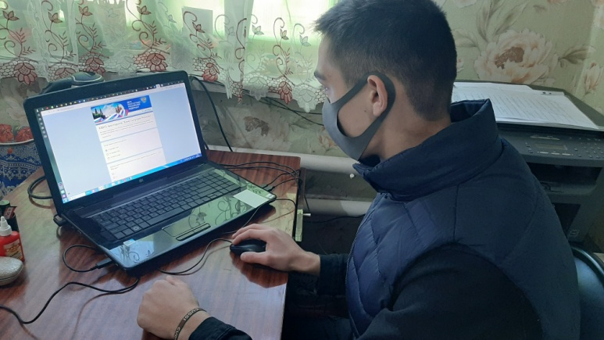 Гражданско-патриотическое воспитание в рамках современности предполагает подготовку молодого поколения к предстоящей ответственности за свое поведение и гражданскую позицию. Молодежь, воспитанная правильно и грамотно, свободно может взаимодействовать в нынешнем демократическом обществе. У молодых людей появляется осознание ценности общественных дел, в которых они принимают участие, и значимости собственного вклада в них. Молодежь становится готова к тому, чтобы проявлять инициативу, развивать свои способности и расти личностно, принося пользу не только себе и окружающим, но и всей стране в целом. Идеологической основой гражданско-патриотического воспитания в первую очередь являются духовно-нравственные ценности нации. Сущность патриотического воспитания в современных условиях может трактоваться как развитие чувства личности, патриотического сознания, основанного на гуманистических духовных ценностях своего народа. Гражданско-патриотическое воспитание формирует у молодежи культуру межличностного и межнационального взаимодействия.
Социально - экономические преобразования, происходящие в современном российском обществе, обусловили изменения в социокультурной жизни, повлияли на переоценку ценностей в сознании подрастающего поколения и тем самым определили магистральные пути развития гражданско-патриотического воспитания. К основным задачам гражданско-патриотического воспитания в современном обществе относят: изменение ценностных ориентиров при снижающемся образовательном уровне подрастающего поколения. Ценности, которые были актуальны для молодого поколения 20 лет назад, существенно изменились, сдвинувшись в сторону прагматизма. Коллективный успех, который являлся первостепенным ранее, сегодня значительно уступает индивидуальному и многие представители подрастающей молодежи ориентированы на удовлетворение собственных потребностей.

Директор МУК СК «Ленинский» Е.В. Белякова

